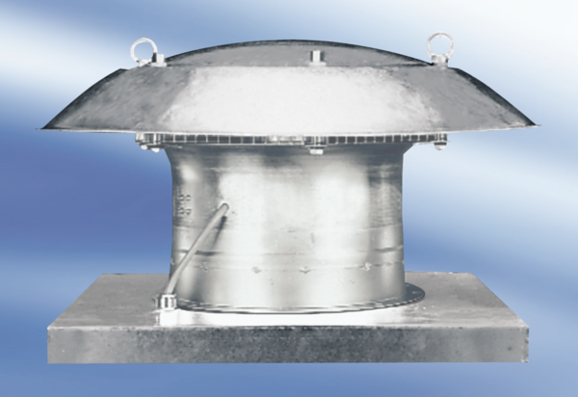Axialer Dachventilator DZD 60/86 AVerpackungseinheit: 1 StückSortiment:
Artikelnummer: 0087.0452Hersteller: MAICO

